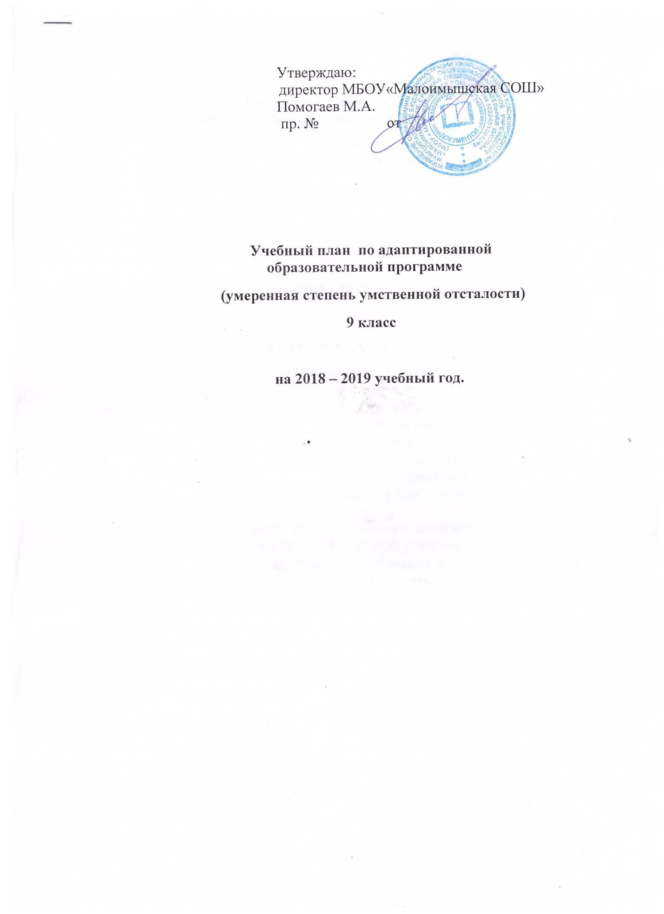

Пояснительная записка к учебному плану.
Учебный план составлен на основании:
- Федерального закона Российской Федерации от 29 декабря 2012 г. N 273-ФЗ "Об образовании в Российской Федерации".
- Второго варианта Базисного учебного плана специальных (коррекционных) образовательных учреждений VIII вида (Приложение к приказу Министерства образования РФ «Об утверждении учебных планов специальных (коррекционных) образовательных учреждений для обучающихся, воспитанников с отклонениями в развитии» от 10.04.2002г., №29/2065-п)
- Постановления Главного государственного санитарного врача Российской Федерации от 29 декабря 2010 г. № 189 «Об утверждении СанПин 2.4.2.2821-10 "Санитарно-эпидемиологические требования к условиям и организации обучения в общеобразовательных учреждениях"» (зарегистрирован в Минюсте России 3 марта 2011 г.);
- Постановление Главного государственного санитарного врача РФ от 10.07.2015 №26 «Об утверждении СанПиН 2.4.2.3286-15 «Санитарно-эпидемиологические требования к условиям и организации обучения и воспитания в организациях, осуществляющих образовательную деятельность по адаптированным основным общеобразовательным программам для обучающихся с ограниченными возможностями здоровья»;

- Письма министерства образования и науки РФ от 11.08.2016 г № ВК 1788/07 «Об организации образования обучающихся с умственной отсталостью.
-Устава МБОУ «Малоимышская СОШ»
-Коллегиального заключения 02-07 , порядковый номер 0452 от 8 ноября 2016 года.
Учебный план включает:
перечень учебных предметов, обязательных для изученияобучающимся с умеренной умственной отсталостью; распределение минимального учебного времени между учебными предметами.
Учебный план учитывает специфику нарушений и особые образовательные потребностиобучающегося.
В условиях общеобразовательного учреждения обучение осуществляется к классе –комплекте , состоящем из 3 –х человек : 1 обучающийся 9 класса с легкой степенью умственной отсталости, 1 обучающийся 9 класса с умеренной степенью умственной отсталости,1 обучающихся 8 класса с легкой степенью умственной отсталости.
Индивидуальный учебный план учащегося основан на психолого-медико-педагогических рекомендациях ( Коллегиальное заключение 02-07 , порядковый номер 0452 от 8 ноября 2016 года, протокол № 96).В соответствии с рекомендациями , содержащимися в указанном заключении уменьшено количество часов в неделю, отведенных на изучение предметов обязательной части и увеличено количество часов , направленных на коррекционную , что связано с особенностями развития обучающегося, с характером протекания заболевания.
Объем учебной нагрузки и распределение учебных часов по образовательным областям определяется для учащегося индивидуально и зависит от уровня усвоения им минимума содержания образования, ограничений, связанных с течением заболевания, социальных запросов, но не превышает максимально допустимую нагрузку в соответствии с классом обучения ( 33часа в неделю в соответствии с действующим СанПиН 2.4.2.3286-15 «Санитарно-эпидемиологические требования к условиям и организации обучения и воспитания в организациях, осуществляющих образовательную деятельность по адаптированным основным общеобразовательным программам для обучающихся с ограниченными возможностями здоровья»).Продолжительность учебной недели − 5 дней.
Учебно-воспитательный процесс имеет целью:
формирование социально-значимых умений и навыков, необходимых для социализации, ориентации в социальной среде, повседневных жизненных ситуациях;
формирование максимально возможного навыка самостоятельности;
совершенствование качества жизни учащихся.
Содержание обучения направлено на социализацию, коррекцию личности и познавательных возможностей обучающегося.
На первый план выдвигаются задачи, связанные с приобретением элементарных знаний, формированием практических общеучебных знаний и навыков, обеспечивающих относительную самостоятельность детей в быту, их социальную адаптацию, а также развитие социально значимых качеств личности.
Учебный план представлен учебными предметами: «Литературное чтение (альтернативное чтение)», «Русский язык (графика и письмо)», «Развитие речи» и «Окружающий мир», «Математика (математические представления и конструирование)», «Музыка», «Технология (ручной труд)», «Физическая культура (адаптивная физкультура)».
Занятия коррекционно-развивающей области являются обязательными. Они проводятся во вторую половину дня после часового перерыва,что обусловлено сложностью дефекта. Система коррекционной работы направлена на личностное развитие учащегося, его потенциальных возможностей и способностей.
Коррекционно-развивающие занятиястроятся на основе предметно-практической деятельности детей, осуществляются учителем через систему специальных упражнений и адаптационно-компенсаторных технологий, включают большое количество игровых и занимательных моментов.

Предметные области | Предметы | 9класс
Обязательная часть
Филология | Русский язык (графика и письмо) | 3
Филология | Литературное чтение (альтернативное чтение) | 3
Математика | Математика (математические представления и конструирование) | 3
Обществознание и естествознание | Окружающий мир  (человек, природа, общество) | 2
Искусство | Музыка | 1
Искусство | Изобразительное искусство | 1
Технология | Технология (ручной труд) | 10
Физическая культура | Физическая культура (адаптивная физическая культура) | 3
ОРКСЭ (этика поведения) | ОРКСЭ | 1
Итого: |  | 27
Компонент образовательного учреждения: |  | 6
Все цвета, кроме черного ( формирование социальных компетенций) |  | 3
Вокруг нас мир |  | 3
Итого: |  | 33
Предельно допустимая нагрузка |  | 33
Коррекционная работа: |  | 6
Логопедические занятия |  | 3
Развитие психомоторики и сенсорных процессов(занятия с дефектологом и педагогом –психологом) |  | 3
Внеурочная деятельность |  | 4
Итого: |  | 43

План внеурочной деятельности годовой 8,9 кл. (годовой, перспективный).

Направление внеурочной деятельности | Форма организации | Форма промежуточной аттестации | 8 класс | 9  класс | Всего | Итого
Общекультурное | Мероприятия программы воспитания и социализации | Зачеты | 25 | 25 | 50 | 50
Общекультурное | Торжественная линейка «День знаний» |  | 2 | 2 | 50 | 50
Общекультурное | Посвящение в старшеклассники |  | - | 1 | 50 | 50
Общекультурное | Конкурс «Дары осени» |  | 2 | - | 50 | 50
Общекультурное | Интерактивная беседа «О правилах поведения в школе, дома, на улице, в общественных местах, на природе. |  | 1 | 1 | 50 | 50
Общекультурное | КТД «Осенний бал» |  | 2 | 2 | 50 | 50
Общекультурное | Праздничный концерт, посвященный международному Дню матери |  | 2 | 2 | 50 | 50
Общекультурное | КТД «Новогодний праздник» |  | 2 | 2 | 50 | 50
Общекультурное | Конкурс декоративно-прикладного творчества «Вдохновение» |  | 2 | 2 | 50 | 50
Общекультурное | «Путешествие по Красноярскому краю: культура и традиции» |  | 1 | 1 | 50 | 50
Общекультурное | Праздничные мероприятия, посвященные 8 марта |  | 2 | 2 | 50 | 50
Общекультурное | Районный конкурс детского рисунка «Весна-красна» |  | 3 | 3 | 50 | 50
Общекультурное | День космонавтики. Гагаринский урок «Космос – это мы» |  | 1 | 1 | 50 | 50
Общекультурное | Выставка декоративно-прикладного творчества «Умельцы» |  | 3 | 3 | 50 | 50
Общекультурное | Праздничный концерт «Слава и память России» |  | 2 | 2 | 50 | 50
Общекультурное | Голубой огонек |  | - | 1 | 50 | 50
Спортивно-оздоровительное | «Волейбол» | Соревнования | 2 | 2 | 4 | 136
Спортивно-оздоровительное | Мероприятия программы воспитания и социализации | Зачеты | 16 | 16 | 32 | 32
Спортивно-оздоровительное | День здоровья «Осенние забавы» |  | 2 | 2 | 32 | 32
Спортивно-оздоровительное | Неделя безопасности |  | 1 | 1 | 32 | 32
Спортивно-оздоровительное | Кросс нации |  | 2 | 2 | 32 | 32
Спортивно-оздоровительное | Турнир по волейболу |  | 2 | 2 | 32 | 32
Спортивно-оздоровительное | Акция «Остоожно-СПИД» |  | 1 | 1 | 32 | 32
Спортивно-оздоровительное | Турнир по шашкам |  | 1 | 1 | 32 | 32
Спортивно-оздоровительное | Неделя баскетбола |  | 2 | 2 | 32 | 32
Спортивно-оздоровительное | Спортивный праздник «Неразлучные друзья – взрослые и дети» |  | 2 | 2 | 32 | 32
Спортивно-оздоровительное | День пожарной охраны. Тематический урок ОБЖ |  | 1 | 1 | 32 | 32
Спортивно-оздоровительное | Всемирный день Здоровья – кросс |  | 2 | 2 | 32 | 32
Духовно-нравственное | Проект классного руководителя «Уроки нравственности» | Зачет | 0,5 | 0,5 | 1 | 34
Духовно-нравственное | Мероприятия программы воспитания и социализации | Зачеты | 14 | 14 | 28 | 28
Духовно-нравственное | Урок «Россия, устремленная в будущее» |  | 1 | 1 | 28 | 28
Духовно-нравственное | Классный час «День солидарности в борьбе с терроризмом» |  | 1 | 1 | 28 | 28
Духовно-нравственное | Экскурсия в администрацию «Малоимышский сельский совет».  О символах государства – Флаге, Гербе России, о государственных символах Красноярского края, Ужурского района |  | 1 | 1 | 28 | 28
Духовно-нравственное | Единый классный час «День народного единства» |  | 1 | 1 | 28 | 28
Духовно-нравственное | Международный день толерантности |  | 1 | 1 | 28 | 28
Духовно-нравственное | Единый классный час 100 лет революции 1917 года в России |  | 1 | 1 | 28 | 28
Духовно-нравственное | День неизвестного солдата |  | 2 | 2 | 28 | 28
Духовно-нравственное | День героев Отечества |  | 1 | 1 | 28 | 28
Духовно-нравственное | День Конституции России |  | 1 | 1 | 28 | 28
Духовно-нравственное | Месячник гражданско-патриотического воспитания |  | 1 | 1 | 28 | 28
Духовно-нравственное | Единый урок «Слава и память России» |  | 1 | 1 | 28 | 28
Духовно-нравственное | Деловая игра по профилактике правонарушений |  | 1 | 1 | 28 | 28
Духовно-нравственное | Единый урок « История моего народа» |  | 1 | 1 | 28 | 28
Социальное | Проект классного руководителя | Зачет | 0,5 | 0,5 | 1 | 34
Социальное | Мероприятия программы воспитания и социализации |  | 13 | 13 | 26 | 26
Социальное | Акция «День добра и уважения» |  | 1 | 1 | 26 | 26
Социальное | Всероссийский урок безопасности школьников в сети Интернет |  | 1 | 1 | 26 | 26
Социальное | Акция «Осенняя неделя добра» |  | 1 | 1 | 26 | 26
Социальное | День профориентации |  | 1 | 1 | 26 | 26
Социальное | Выставка рисунков и фотографий «Береги лес» |  | 1 | 1 | 26 | 26
Социальное | Акция «Мастерская Деда Мороза» |  | 1 | 1 | 26 | 26
Социальное | Акция «Будь богаче – принимай других» |  | 1 | 1 | 26 | 26
Социальное | Акция «Чистое село» |  | 1 | 1 | 26 | 26
Социальное | Акция «Великие люди великой Победы» |  | 1 | 1 | 26 | 26
Социальное | Акция «Георгиевская ленточка» |  | 1 | 1 | 26 | 26
Социальное | Акция «Бессмертный полк» |  | 1 | 1 | 26 | 26
Социальное | Акция «Обелиск» |  | 1 | 1 | 26 | 26
Социальное | Акция «Сирень победы» |  | 1 | 1 | 26 | 26
ИТОГО |  |  | 170 | 170 |  | 340

Согласовано: ______________________________
31.08.2018 г.

В данной части документа содержится структура и содержание учебного плана для детей с умеренной и тяжелой умственной отсталостью.

Предметные области | Учебные предметы | Количество часов в неделю
Обязательная часть |  | 1 класс | 2 класс | 3 класс | 4 класс | 5 класс | 6 класс | 7 класс | 8 класс | 9 класс | 10 класс
Филология | Русский язык (графика и письмо) | 3 | 3 | 3 | 3 | 3 | 3 | 3 | 3 | 3 | 3
Филология | Литературное чтение (альтернативное чтение) | 3 | 3 | 3 | 3 | 3 | 3 | 3 | 3 | 3 | 3
Математика | Математика (математические представления и конструирование) | 3 | 3 | 3 | 3 | 3 | 3 | 3 | 3 | 3 | 3
Обществознание и естествознание | Окружающий мир  (человек, природа, общество) | 2 | 2 | 2 | 2 | 2 | 2 | 2 | 2 | 2 | 2
Искусство | Музыка | 1 | 1 | 1 | 1 | 1 | 1 | 1 | 1 | 1 | 1
Искусство | Изобразительное искусство | 2 | 2 | 2 | 2 | 1 | 1 | 1 | 1 | 1 | 1
Технология | Технология (ручной труд) | 2 | 2 | 2 | 3 | 5 | 7 | 9 | 10 | 10 | 10
Физическая культура | Физическая культура (адаптивная физическая культура) | 3 | 3 | 3 | 3 | 3 | 3 | 3 | 3 | 3 | 3
Основы религиозных культур и светской этики (этика поведения) |  |  |  |  |  |  |  |  |  | 1 | 1
ИТОГО |  | 19 | 19 | 19 | 20 | 21 | 23 | 25 | 26 | 27 | 27
Национально-региональный компонент образовательного учреждения |  | 2 | 2 | 2 | 3 | 4 | 4 | 4 | 4 | 4 | 4
Предельно допустимая нагрузка |  | 21 | 21 | 21 | 23 | 25 | 27 | 29 | 30 | 31 | 31
Коррекционная работа
Логопедические занятия |  | 4 | 4 | 4 | 4 | 3 | 3 | 3
Ремесло |  | 1 | 1 | 1 | 2 | 4 | 4 | 1
ЛФК |  | 1 | 1 | 1 | 1 |  |  | 1
Развитие психомоторики и сенсорных процессов |  | 2 | 2 | 2 | 2 | 1 | 1 | 1
Итого |  | 29 | 29 | 29 | 32 | 33 | 35 | 35 | 30 | 31 | 31
Учебный план включает:
перечень учебных предметов, обязательных для изучения учащимися с умеренной и тяжелой умственной отсталостью;
рекомендации по распределению минимального учебного времени между учебными предметами.
Особенности развития учащихся с умеренной и тяжелой степенью умственной отсталости, связанные с основным заболеванием в сочетании с различными социальными условиями, в которых воспитываются дети и подростки, затрудняют стандартизацию их образования, так как каждый учащийся нуждается в специальных образовательных условиях. Это предполагает наличие для отдельных детей и подростков:
гибкого учебного плана, позволяющего учитывать специфику нарушений и особые образовательные потребности;
разноуровневых программ, адаптированных для индивидуального обучения;
поддержку и развитие сложившегося уровня индивидуализации и вариативности образования;
интегративное изучение отдельных дисциплин.
В условиях общеобразовательного учреждения обучение для таких детей должно осуществляться индивидуально или малыми группами (не более трех человек).
Основополагающим принципом организации учебного процесса является гибкость учебного плана, который разрабатывается на основе базисного учебного плана учреждения. Индивидуальный учебный план для каждого учащегося должен быть основан на психолого-медико-педагогических рекомендациях. Предполагается согласование индивидуального образовательного маршрута учащегося с его родителями или лицами, их заменяющими.
Возможно изменение учебного плана как в сторону уменьшения количества часов в неделю, так и в сторону их увеличения, что связано с особенностями развития обучающихся, с характером протекания заболевания.
Объем учебной нагрузки и распределение учебных часов по образовательным областям определяется для каждого учащегося индивидуально и зависит от уровня усвоения им минимума содержания образования, ограничений, связанных с течением заболевания, социальных запросов, но не превышает максимально допустимую нагрузку в соответствии с классом обучения. Продолжительность учебной недели − 5 дней.

